Протокол проверки знаний, умений и навыков детей 4 лет
Ф.И.О. ребёнка ________________________________________________________________
Дата рождения ________________________________________________________________
Домашний адрес _______________________________________________________________
Откуда прибыл____________________________группа______________________________
Дата обследования _____________________________________________________________

1.Представление о себе и о ближайшем окружении:
Hазoив свае имя_____________________________ фамилию _______________________
Сколько тебе лет? ______________ В каком городе ты живёшь?______________________
Как зовут маму?________________________Как зовут папу?_________________________
Как зовут воспитателей? _______________________________________________________
2.Конструктивный праксис:
- разрезные картинки из 4-х частей_______________________________________________
- пирамидка из 4-5 частей ______________________________________________________
- конструирование по образцу (башня из 6 кубиков)________________________________
3. Цветовой гнозис:
- основные цвета ______________________________________________________________
4. Представление о счете : (см. приложение №1, №2)
- количественный счёт в пределах 5______________________________________________
- один – много_________________________________________________________________
- больше – меньше _____________________________________________________________
- поровну _____________________________________________________________________
5. Сравнение предметов: (см. приложение № 3)
- большой-маленький___________________________________________________________
-высокий - низкий _____________________________________________________________
- длинный-короткий ___________________________________________________________
- широкий -узкий_______________________________________________________________
6. Понятия о геометрических фигурах : называние, копирование (см. приложение 4)
-круг_____________ _квадрат_______________________треугольник__________________
7.Восприятие пространства: ( Покажи где?)
- на______________________ под ____________________ рядом_____________________
-впереди_________________ _____позади ________________________________________
- слева_______________________ справа__________________________________________
-вверх_______________________ вниз___________________________________________
8. Умение ориентироваться во времени:
- сейчас утро или вечер?_________________________________________________________
- что ты делаешь ночью?___________________________Что делают днём?______________
-покажи, где какое время года?__________________________________________________

9. Рисование предметное (с деталями)
-раскрашивание______________________________________________________________

10. Развитие моторики:
-подбрасывание мяча и ловля 2-мя руками (2-3 раза подряд)
-нанизывание бусин( пуговиц) на леску.

11. Ведущие: рука _________________глаз______________ухо______________________

Заключение____________________________________________________________________________________________________________________________________________________________________________________________________________________________

Учитель - дефектолог _________________________________________________________

С результатами обследования ознакомлен (а)___________________/___________________/
расшифровка подписи
4 года.

- Сравни: каких предметов больше, меньше, поровну; обведи зелёным карандашом одинаковое количество предметов.



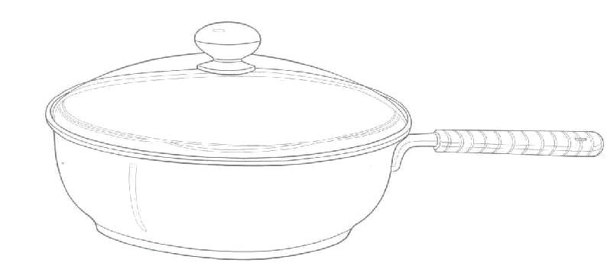

- Сравни по величине. Нарисуй под короткой ленточкой - длинную.

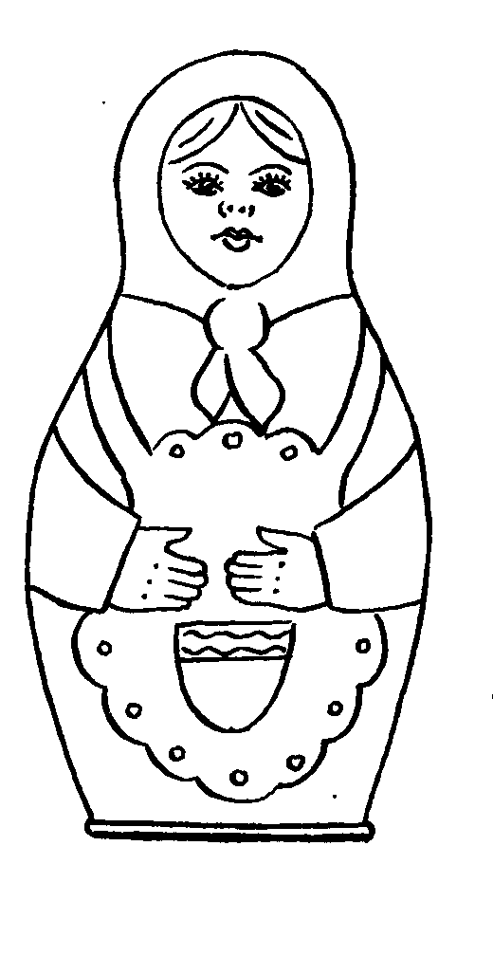

- Покажи, назови, скопируй и раскрась (по заданию.)

